**新桥街道中心幼儿园小二班幼儿10.9日活动状况记录表**

**来园情况：**

今日周一，天气多云，有风，温度不算高，但是有阳光的加持，所以外出活动还是有一些热的，所以外套里面可以给宝贝们穿一些长袖便于穿脱外套哦！

**户外游戏：**

今天我们终于晚上了心心念念的小木屋，开始之前我们先了解了一下攀爬的方法，大家都听得很是认真，最后玩的时候也是各显神通。

在玩高空摇摇桥时，李哲、嘟嘟、小宝、小北等小朋友是通过双手握紧栏杆双脚蹬紧木板，慢慢的走过来；安安、一笑、齐齐、跳跳等小朋友则是通过一侧的木头一步一步挪过来；还有鑫鑫、星星、迪迪、恒恒、胖胖、甜心、玥玥等小朋友是通过走下面的安全网通过天桥，都能用自己接受的方式来通过，很棒哦！

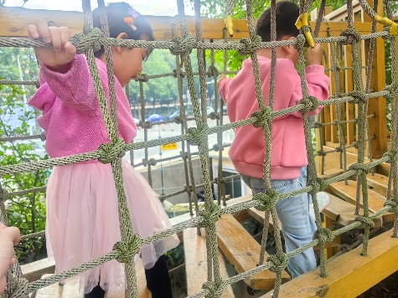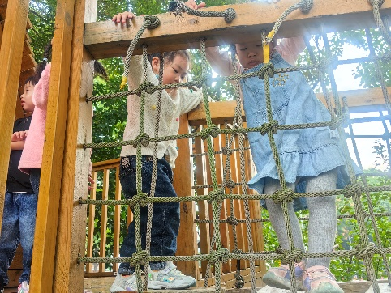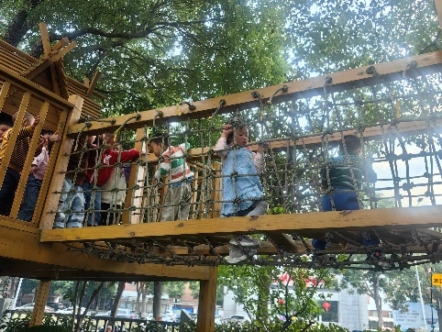

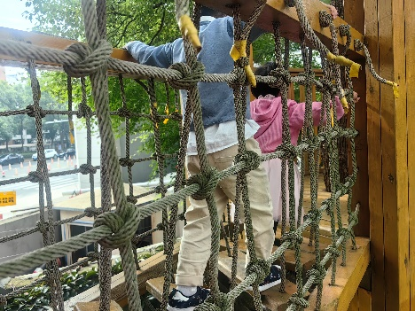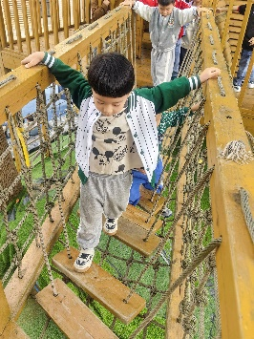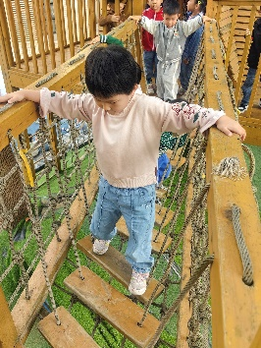

**集体活动：数学《动物幼儿园》**

动物幼儿园这个活动主要是让幼儿根据特征进行归类，相对应的物品归为一类。在今天的活动中创设送小动物上幼儿园（家）的情景，胡皓霆、汪子恒、胡希瑶、郭陶霖、李哲、仲思齐、高筠迪、王梓雯、彭鑫奕、唐可一、邢永望、刘芃泽、陈煦等小朋友能一边识别动物类型一边进行操作，对应的小动物送入对应的幼儿园（家）。在我们的生活中，可以让幼儿在日常生活、游戏中有意无意地亲近数学，愉快地步入数学世界，体验归类的有趣。

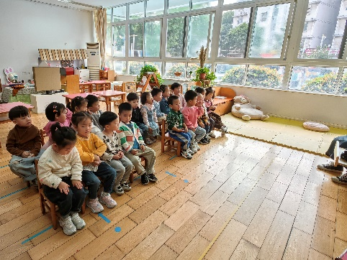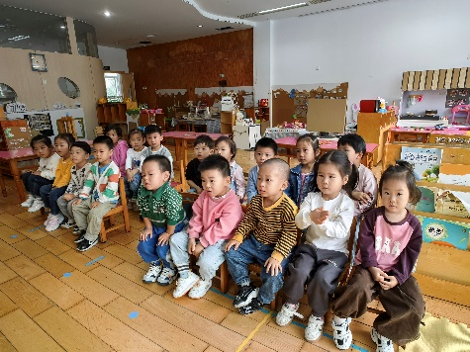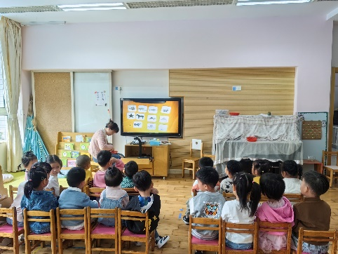

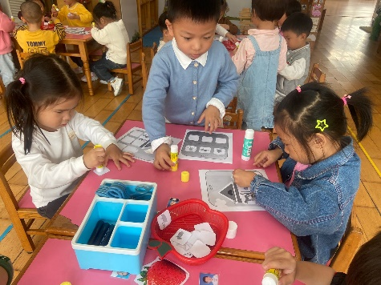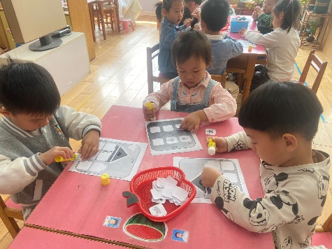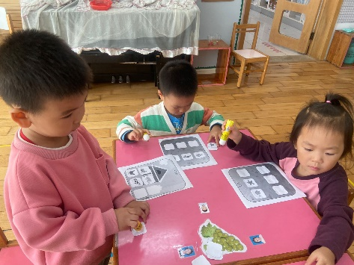

**生活活动：**

饭前的小毛巾经过几次学习，现在我们大部分小朋友已经会折叠了，将一块大正方形毛巾经过两次对折变成了一个小正方形，大家折叠的手法越加熟练了，太棒了。

饭后散步我们一起变魔法，一会是小猫咪，一会是小蘑菇，一会是游来游去的大鲨鱼……大家玩得不亦乐乎，真开心呀！

